Pour promouvoir les plantations des arbres à Madagascar (2ème partie)

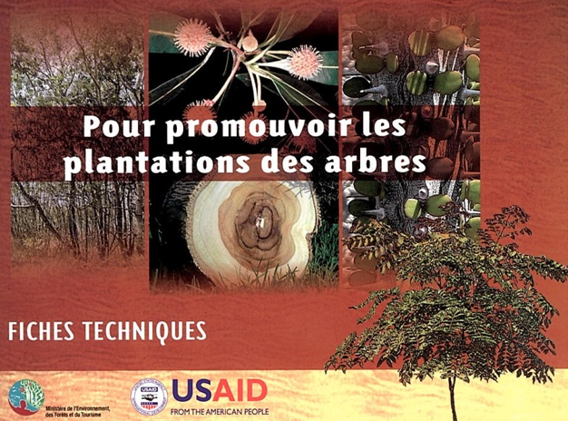

Fiches techniques pour promouvoir les plantations des arbres (2ème partie).

Blaise Cooke
Christian Burren
Michel J. Rakotoniaina
Maquette : Stève Ramiaramanantsoa
ISBN 978-2-9530572-2-5 - EAN 9782953057225

DESISTEMENT : LES OPINIONS EXPRIMÉES PAR LES AUTEURS DANS LA PRESENTE PUBLICATION NE REFLETENT PAS OBLIGATOIREMENT CELLES DE l'USAID OU DU GOUVERNEMENT AMERICAIN.

Texte converti en fichier Word 97-2003, par Benjamin LISAN, à partir d’un document papier.

Sarongoza
Colvillea racemosa

Atouts  Le Colvillea racemosa est une essence endémique à Madagascar, mais cultivée dans les zones tropicales d'Amérique et d'Australie pour la production de bois. C'est un arbre très décoratif grâce à ses grandes grappes de fleurs oranges.  C'est une essence à croissance assez rapide, et suite à son caractère pionnier, il a des potentialités pour les reboisements dans les savanes arborées ou en enrichissement par semis direct ou par plantation.  Bois  Le bois de Sarongoza est recherché pour sa couleur claire, blanche jaunâtre. C'est un bois tendre, léger, avec un grain grossier et un fil droit. Sa densité est de 500 à 600 kg/ m³ à 18% d'humidité.   | Il est facile à sécher et à travailler avec des outils conventionnels.  Utilisations  Suite à sa durabilité assez limitée, le bois de Sarongoza est déconseillé pour un usage extérieur, au profit de l'utilisation intérieur dans la confection des portes, des escaliers, des rangements, des revêtements et des habillages clairs. Il se rencontre également dans la confection des charpentes de décoration et des parquets. Il est classé dans la Catégorie d'utilisation IV.  Aspects économiques  Le Sarongoza a un potentiel économique prometteur pour les régions sèches du Sud-ouest de Madagascar. Sa croissance rapide peut contribuer à l'amélioration de l'approvisionnement en bois d'œuvre pour la menuiserie légère d'intérieur. Son bois serait, en outre, bien adapté au marché de la caisserie de luxe. Des plantations à | 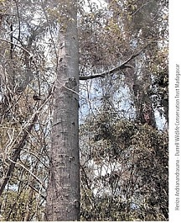  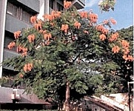
grande échelle seraient envisageables, plus particulièrement pour la production de panneaux de particules.  La station  Le C. racemosa est une essence assez exigeante, qui pousse surtout sur des terrains acides, sableux à argilo-sableux. Naturellement, le Sarongoza se rencontre dans les zones côtières jusqu'à 300 m d'altitude. Sur des sols bien drainés argileux ou latéritiques, il peut pousser jusqu'à 1500 m d'altitude.  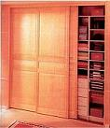 | La culture  La multiplication du Sarongoza se fait habituellement par semis. Un trempage des graines dans l'eau bouillante suivi d'une macération pendant 24 h est indispensable pour atteindre des taux de germination acceptables.  L'espèce peut être cultivée par semis direct en forêt ou sur des layons préparés, ou bien élevée en pépinière et transplantée après 6 à 12 mois. C'est une essence assez exigeante, mais fortement héliophile ce qui rend les désherbages très importants durant le jeune âge.  La croissance  Le Sarongoza est un arbre de dimension moyenne atteignant 15 à 20 m de hauteur, avec un fût cylindrique et élancé de 40 à 80 cm de diamètre, atteindre 100 cm.  Des études récentes indiquent que la croissance du Sarongoza est favorisée par la présence d'un micro-organisme qui se trouve naturellement dans le sol. La présence de cet agent dans le substrat peut être assurée par un apport de sol prélevé aux alentours de la plante mère. | Zones de croissance  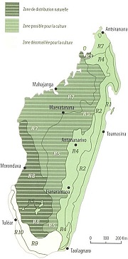
Pages 40 et 41

Arofy, Arofiberavina, Metambelo, Sakoanala
Commiphora guillaumii

Atouts  L'Arofy est une espèce bien connue et très appréciée par les professionnels. Sa sylviculture a été relativement bien étudiée et les graines sont disponibles au CFPF de Morondava. C'est une essence qui a été testée dans les enrichissements de la forêt naturelle. Son bois est l'un des plus importants de l'Ouest de Madagascar et se commercialise facilement.  C'est une espèce restreinte aux forêts denses sèches de l'Ouest de Madagascar. C'est un arbre très décoratif avec son écorce dorée qui se détache par lanières étroites laissant des cicatrices vertes.  Bois  L'Arofy fournit un bois très recherché pour sa couleur. Il est léger et tendre, de couleur   | jaune brun rougeâtre, tirant vers le marron en vieillissant.  Son grain est fin et son fil droit. Sa densité est de 360 à 550 kg/m³ à 18% d'humidité. Il est facile à sécher et à travailler avec des outils conventionnels, mais il n'est pas très durable naturellement.  Utilisations  Pour un usage extérieur, le bois de C. guillaumii nécessite un traitement superficiel très soigné, mais il est néanmoins très apprécié dans la fabrication de portes, de fenêtres, de portails, de bardeaux ainsi que de mobilier de jardin.  A l'intérieur, l'Arofy est très conseillé en menuiserie (portes, escalier, rangement,... etc.), ainsi que pour la production de parquets et de revêtements.  Sa durabilité est très bonne à l'intérieur et acceptable à l'extérieur moyennant une protection adéquate.  L'écorce est employée pour soigner les plaies et pour traiter la blennorragie. | 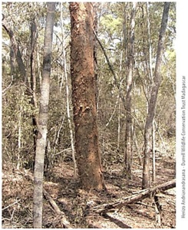  Aspects économiques  L’Arofy est classée dans la catégorie d'utilisation III (menuiserie et de parquets ordinaires). Il a un fort potentiel économique car il est déjà bien connu par les professionnels. Son
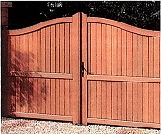  prix est aligné à celui du Katrafay qui est classé dans la catégorie d'utilisation supérieure. Ses avivés à usage multiple sont très appréciés dans le commerce de bois local. Il pourrait bien se positionner sur le marché des aménagements intérieurs de luxe grâce à son esthétique et à sa renommée.  La station  L'Arofy est une espèce endémique des forêts denses et sèches de l'Ouest. Il s'y trouve habituellement sur des sols sableux. C'est une essence moyennement exigeante en ce qui concerne la qualité du sol. | La culture  La multiplication de l'Arofy se fait habituellement par graine, mais elle peut se faire également par bouture. Avant le semis, un triage des graines par flottaison suivi d'un séchage de 2 à 3 jours au soleil est nécessaire pour avoir un taux de germination de l'ordre de 80 à 90%. Ce taux diminue assez rapidement durant le stockage des graines. Après 18 mois, elles perdent totalement leur pouvoir germinatif.  La croissance  L'Arofy est un arbre moyen de 10 à 20 m de hauteur et avec un tronc irrégulier et bosselé atteignant 30 à 50 cm de diamètre, pouvant atteindre plus de 80 cm. Avec des accroissements annuels en hauteur de 35 à 45 cm par an durant les premiers stades de développement, sa croissance devient lente après quelques années et il est estimé que les arbres nécessitent près de 500 ans pour arriver à maturité. Par conséquence son utilisation est limitée aux plantations d'enrichissement. | Zones de croissance  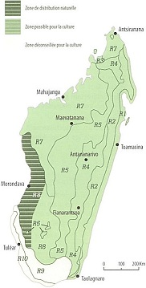
Pages 42 et 43

Molanga, Mongy, Raviravy, Fanalantainantanala
Croton mongue

Atouts  Le Croton mongue est une essence des forêts humides sempervirentes de basse à moyenne altitude. Son bois est apprécié pour sa malléabilité et sa capacité à conserver l'éclat des teintes dans le temps. Le Mongy est également intéressant grâce à sa capacité à s'adapter aux zones dégradées et les sols pauvres.  C'est une essence d'enrichissement et de reboisement dans les zones dégradées et dénudées.  Bois  Le bois de Mongy est léger et tendre, de couleur blanche avec un grain moyens ainsi qu'un fil droit. Sa densité varie entre 400 et 550 kg/m³ à 18% d'humidité.  Il est facile à sécher et à travailler avec   | des outils conventionnels. Son comportement dans le temps est acceptable.  Utilisations  Le C. mangue est classé dans la catégorie d'utilisation IV parmi les bois de caisserie, de coffrage et d'isolation thermique ou phonique.  Son usage à l'extérieur est déconseillé. A l'intérieur, il est apprécié en menuiserie teintée pour la confection de portes, d'escaliers, de rangements, de mobilier d'enfants, d'habillages et de revêtements. Son utilisation pour les parquets est envisageable.  Aspects économiques  Grâce à sa couleur claire et à sa bonne imprégnabilité, le Mongy pourrait bien se positionner sur le marché des aménagements intérieurs haut de couleurs faisant primer la clarté.  Ses produits à usage multiple conviendraient également aux éléments secondaires apparents | 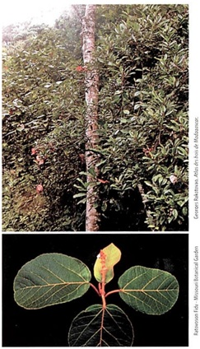
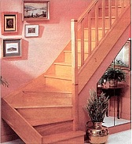  dans l'ébénisterie de haut de gamme. Comparé au prix des bois de sa catégorie, il est négocié entre 10 et 20% moins cher. Enfin, la caisserie de luxe devrait être un marché potentiel pour ce bois.  Ses feuilles larges et douces feraient un bon paillage pour l'agriculture.  La station  Le Mongy s'adapte aux sols argileux et latéritique. C'est une essence endémique des forêts denses humides sempervirentes de la zone côtière jusqu'à 900 m d'altitude | La culture  La multiplication du Mongy se fait habituellement par graines, qui arrivent à maturité d'octobre à janvier. La régénération par bouture est possible, mais aucune mention n'a été faite dans la littérature spécialisée.  Les graines sont à semer frais, après un trempage dans l'eau (si possible avec 10% d'eau oxygénée) pendant 48 heures. Ce traitement tend à uniformiser la levée des graines qui intervient du 21ème au 49ème jours du semis avec un taux de germination d'environ 65%.  La croissance  C. mongue est un arbre de taille moyenne, d'une hauteur de 10 à 20 m, avec un fût droit et élancé de 30 à 60 cm de diamètre. C'est une espèce à croissance assez rapide, qui a présenté un accroissement en hauteur d'environ 28 cm par an dans une station de l'Est.  Les interventions sylvicoles nécessaires ne sont pas trop compliquées, ils se résument au nettoyage après la plantation, aux élagages et aux dégagements. | Zones de croissance  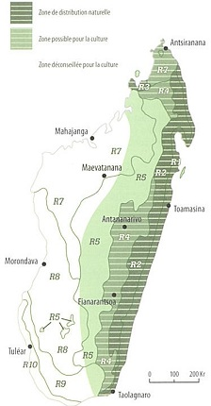
Pages 44 et 45

Hazovolamainty, Voamboana, Palissandre
Dalbergla baronii

Atouts  Le Voamboana est une espèce de palissandre endémique à Madagascar. C'est principalement une essence des forêts denses humides de basse et moyenne altitude. Le Voamboana est une espèce de renommée internationale pour la qualité de son bois. Ses souches sont pyrophiles et font de bons rejets.  Sur le marché local, elle est l'essence la plus recherchée par l'ébénisterie de luxe. Le Voamboana est une essence d'enrichissement.  Bois  Le bois de Voamboana est lourd à très lourd, dur à très dur, de couleur brun clair avec une teinte brune foncée dans certains cas. Sa densité est de 850 à 920 kg/m³ à 18% d'humidité. 11 est facile à sécher et à travailler.   | En usage intérieur, son comportement dans le temps et sa durabilité sont exceptionnels. Toutefois, il ne se peint que difficilement.  Utilisations  Le bois de Voamboana est classé dans la catégorie d'utilisation 1.11 est très recherché en ébénisterie, marqueterie, menuiserie fine et parquets de luxe.  Son usage extérieur est très varié, mais il est surtout destiné à la confection des ouvrages soumis aux intempéries comme les meubles de jardins et de piscines, ainsi que les portails et les pergolas, sans oublier les caillebotis. Il est aussi une matière première de tranchage et de placage.  Son utilisation principale est dans le mobilier de luxe, dans l'artisanat et dans la création d'articles décoratifs.  Aspects économiques  L'usage multiple de ce bois lui permet d'accéder à tous les marchés de boiserie et d'ébénisterie de haut de gamme, tant au niveau local qu'au niveau international. | 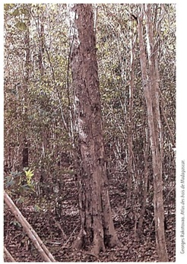  C'est l'un des bois les plus chers sur le marché local. Sur le plan international, sa diffusion reste limitée d'où l'inadéquation du prix de ses débits standardisés. Le Voamboana
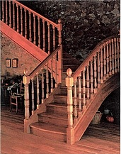  pourrait être un bon choix pour les investisseurs, car ce bois sera reconnu à sa juste valeur d'ici peu, vu la pénurie de bois nobles sur le marché international.  La station  Le D. baronii est une essence native des forêts denses, humides, sempervirentes de basse et de moyenne altitude.  Elle se rencontre aussi dans les forêts ripicoles et les zones susceptibles à l'inondation. | Elle pousse sur des sols argileux et sableux des régions côtières jusqu'à 1000 m d'altitude.  La culture  La multiplication du Voamboana se fait essentiellement par semis. Aucun traitement spécial n'est préconisé sauf l'extraction des graines des gousses. La levée se situe entre 7 et 13 jours après le semis, avec un taux de germination d'environ 60 à 70%. L'élevage en pépinière des jeunes plants avant la plantation est de 18 à 24 mois. D. baronii rejette bien des souches.  Comme essence héliophile, le Voamboana s'adapte aux reboisements et il est utilisé dans les enrichissements des forêts, sur des layons ouverts de 2 m de largeur, avec un espacement de 2,5 m entre les plants.  La croissance  Le D. baronii est un arbre de moyenne à grande dimension, atteignant 15 à 25 nn de haut, avec un fût rectiligne et cylindrique d'un diamètre entre 40 et 60 cm. Sa croissance est assez lente. | Zones de croissance  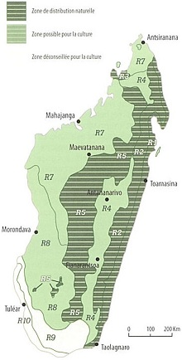
Pages 44 et 45

Manaritoloho, Manarimboty, Palissandre foncé
Dalbergia greveana

Atouts  Le Dalbergia greveana est une espèce endémique à Madagascar, appartenant au groupe des palissandres de grande dureté rencontré dans les forêts denses sèches de l'Ouest, du Nord et du Sud. C'est une essence très recherchée sur les marchés nationaux et internationaux, plus particulièrement sur le marché asiatique. Le Manary est cependant rarement exploité par les bûcherons traditionnels à cause de sa dureté excessive. Il est très connu des professionnels pour sa couleur foncé et parfois violette assez distincte des palissandres de la forêt humide. C'est une essence qui a été testée avec succès dans les enrichissements et les reboisements.  Bois  Le bois de Manary est de couleur rouge violacé avec des veines sombres régulières et assez larges. C'est un bois  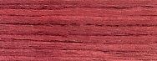 | dur à très dur, lourd à très lourd, à grain moyen et à fil droit, rarement contre filé. Sa densité est d'environ 890 à 1100 kg/m³ à 12% d'humidité. Sa stabilité en service est excellente, ses performances mécaniques sont élevées et c'est un bois très compact. Il se travaille, de préférence, avec des outils stellites sur des machines robustes donnant un bon poli. A plus de 2,5 cm d'épaisseur, son séchage est lent et doit être très soigné. Acceptant bien les traitements superficiels, il se protège facilement.  Utilisations  Le Palissandre violet est une espèce classée dans la catégorie d'utilisation I. Il est très prisé par les opérateurs de la filière bois d'œuvre de haut de gamme. Il est très apprécié pour la fabrication des instruments de musique (manche et caisse de guitare, de violons etc.). Son utilisation intérieure est très étudiée car c'est un bois sobre. Il se prête surtout à la confection des ensembles de style et des aménagements de salle de bain. Son usage extérieur est très varié, mais il est surtout destiné à la confection des ouvrages soumis aux intempéries comme les meubles de jardins, ainsi que les portails et les pergolas sans oublier les caillebotis. | 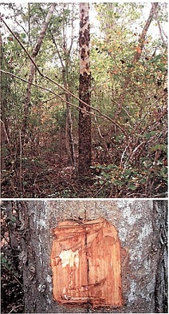
  Les artisans de renom l'utilisent également pour les statuettes et autres sculptures.  L'usage multiple du bois de D. greveana lui permet d'accéder à tous les marchés de boiserie et d'ébénisterie de haut de gamme tant au niveau local qu'au niveau international surtout dans les mobiliers de jardin. Il est aussi bien positionné sur le marché des éléments pour instrument de musique. Dans ce domaine, le prix du mètre cube travaillé est très intéressant. Sur le marché local, le prix des débits standardisés se négocie entre 15 et 20% plus cher que les autres palissandres. Un investissement dans sa plantation sera toujours rentable à terme, car son bois est d'une valeur sûre.  La station  Le Manarimboty est une essence des forêts denses sèches du domaine occidental. Il pousse principalement sur des sols assez profonds, bien drainés et argilo sableux en nature, souvent le long des cours d'eaux | temporaires. Il se rencontre souvent clans les régions ayant une saison sèche supérieur à 4 mois. Le Manarimboty est une essence des forêts denses sèches du domaine occidental. Il pousse principalement sur des sols assez profonds, bien drainés et argilo-sableux en nature, souvent le long des cours d’eaux temporaires. Il se rencontre souvent dans les régions ayant une saison sèche supérieure à 4 mois.  La culture  La multiplication du Manary se fait habituellement par semis en délogeant les graines des gousses. Le taux de germination est d’environ 70 à 75% en 3 semaines. En enrichissement, le Manarimboty est planté sur des layons ouverts de 2 m de largeur, avec un espacement de 2,5 m entre les plants. Il s’adapte également à la plantation en plein (reboisement), planté à une densité de 1600 pieds/ha. L’espèce rejette bien des souches, mais il n’y a actuellement pas d’essais sur son comportement en taillis.  La croissance  Le Manarimboty est un arbre de taille moyenne, pouvant atteindre 25 m de hauteur et 80 cm de diamètre. Il a une croissance assez lente, les observations montrent un accroissement annuel moyen en hauteur d’environ 40 cm et des accroissements annuels en diamètre de 5 à 8 cm. | Zones de croissance  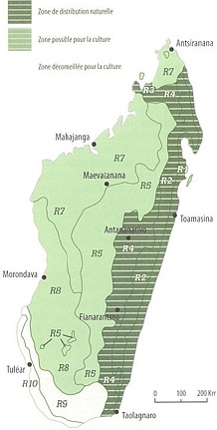
Pages 48 et 49
Hazovola. Sovoka, Hitsika
Dalbergia monticola

Atouts  Le Dalbergia monticola est une espèce endémique à Madagascar, très proche de D. baronii. Il forme généralement un arbre de grande taille, avec une écorce blanche grisâtre et crevassée longitudinalement se détachant en lanières. Les inflorescences regroupent une multitude de petites fleurs blanchâtres lui donnant une allure très décorative. Le Hazovola est un arbre de re-nommée pour la valeur de son bois sur le marché local. Grâce à son esthétique et sa durabilité, son avenir sur le marché interna-tional est très prometteur. C'est une des essences les plus recherchées par l'ébénis-terie de luxe.  Bois  Parmi les bois précieux, le bois de D. monticola est lourd (densité de 840 kg/m3 à 12% d'humidité), de couleur beige clair à brun foncé, avec un aubier bien distinct de  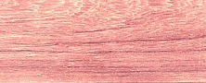 | teint clair. Il est parfois veiné, conférant aux débits des qualités esthétiques assez spécifiques. Son grain est souvent grossier mais à pores rares laissant au bois une texture serrée. Il est facile à sécher et à travailler, à clouer, coller, vernir et cirer, donnant un très beau poli et des feuilles de placage de très bonne qualité.  Utilisations  Le bois de D. monticola est classé dans la Catégorie d'utilisation I. Il est très recherché en ébénisterie, marqueterie, menuiserie fine et parqueterie de luxe. Il est aussi utilisé en placage tranché, en lutherie, en tournerie et en sculpture, ainsi que dans la confection des baguettes d'encadrement. Le Hazovola est en outre fort apprécié pour les travaux de charpente lourde apparente et dans la fabrication des moulures et des lambris.  Aspects économiques  Espèce endémique autochtone appartenant au groupe des palissandres bruns de Madagascar, le Hazovola a un très grand avenir commercial car il est adapté à tous les travaux produisant des pièces de haut de gamme. | 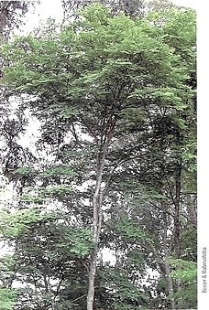  Sur le marché local, le prix des débits standardisés est aligné à celui de Dalbergia baronii. Au niveau international, une
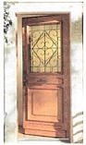  campagne d'information devrait être menée pour commercialiser ce genre de bois à sa juste valeur.  Enfin, une gestion durable de cette espèce est indispensable, car sa surexploitation antérieure a conduit à une raréfaction des spécimens à grand diamètre.  La station  Le D. monticola est rencontré dans les forêts sempervirentes humides du domaine oriental, du bord de la mer jusqu'aux forêts de montagne.  C'est une essence héliophile, nécessitant pour son meilleur développement une pluviométrie annuelle entre 1500 et 3000 mm, une saison sèche ne dépassant pas 3 mois et des températures moyennes annuelles de 20 à 24°C.  Le Hazovola accepte des sols de texture sableux argilo-sableux et n'est pas très exigeant quant à leur drainage. | La culture  La régénération naturelle de Dalbergia monticola est habituellement peu abondante. En pépinière, les graines sont à déloger du fruit avant le semis. Le taux de germination des graines fraichement récoltées est assez élevé, mais il diminue assez rapidement avec le temps. La levée des graines intervient 7 à 13 jours après le semis avec un taux de germination de 70 à 90%. Un élevage en pépinière des jeunes plants est de 18 à 24 mois est recommandé avant la plantation.  La croissance  Le D. monticola est un grand arbre, atteignant 30 m de hauteur avec un diamètre pouvant dépasser 140 cm. C'est une espèce à croissance lente, avec un accroissement annuel moyen en hauteur de 15 à 30 cm et de 4 à 6 mm seulement en diamètre. Il est fortement recommandé de transplanter les plants quand leur taille en pépinière atteint 15 à 30 cm. Le Hazovola est une essence adaptée aux plantations en enrichissement des forêts, ou en afforestation avec des soins appropriés. En reboisement la densité conseillée est de 1600 pieds par hectare ; dans des layons ouverts de 2 m de largeur ou dans des trouées, avec un espacement de 2,5 m entre les plants. Cette densité est à réduire progressivement à 400 à 500 pieds/ha à travers des éclaircies sélectives | Zones de croissance  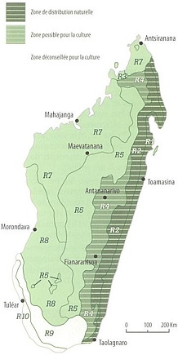
Pages 50 et 51

Volobe mavo, Volo gasy, Bambou
Dendrocalamus giganteus, Valiha diffusa

Atouts  Madagascar possède plusieurs espèces de bambou poussant à l'extérieur des forêts et dont les fibres sont intéressantes pour des usages industriels. Parmi les espèces les plus grandes et les plus intéressantes sont le Volobe mavo, natif de Birmanie, qui est déjà cultivé extensivement par des villageoises sur le cote Est, et le Vologasy, natif à Madagascar dont les tiges sont employées dans la fabrication d'instruments de musique traditionnels (les valiha).  En tant que graminées, les bambous ont une croissance extrêmement rapide, avec des accroissements en hauteurs de 1 m par jour ou plus. Les tiges sont vigoureuses et ont un usage multiple, et les pousses de certaines espèces sont comestibles.  Grâce à un remarquable développement ra-cinaire, le Volobe mavo et le Vologasy sont recommandés dans la conservation des sols et dans la stabilisation des talus.  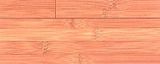 | Bois  Comme toutes plantes monocotylédones (palmiers, cycadacées, etc.), les bambous n'ont pas de croissance en épaisseur. Les tiges sont creuses, fortes et flexible. Le bois est dur, avec un grain fin et un fil droit.  Utilisations  Les tiges coupées sont employées localement en construction. Aplaties et tressées, elles servent à fabriquer des cloisons dans les cases traditionnelles et des panneaux décoratifs dans les nouvelles constructions. Transformées en fibre contreplaquée, elles donnent une matière première à usage multiple tel que pour la fabrication des mobiliers, des plafonds, des habillages et des revêtements intérieur et des parquets à haute résistance. Les fibres peuvent entrer dans la fabrication de pâte à papier et sont aussi appréciées en usage textile. Les jeunes pousses sont comestibles et riches en vitamine A, B1, B2 et C.  Aspects économiques  Le Volobe mavo et leVologasy ont un grand avenir grâce à leurs remarquables caracté- | 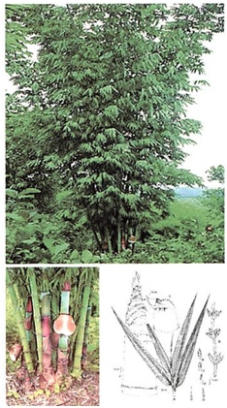
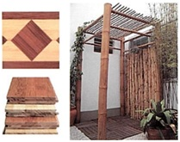  ristiques techniques après traitement et à la grande productivité des plantes (environ 20 à 30 t/ha par an, avec la première production à environ 6 ans après la plantation). Le bois peut être considéré comme les bois des espèces classées dans la catégorie d’utilisation II.  Le développement des méthodes de sa transformation peut lui ouvrir de grands marchés dans l'habitat. Leur potentiel alimentaire est également à exploiter d'avantage.  La station  Les bambous sont habituellement assez flexibles en ce qui concerne la station et poussent dans les zones humides, sur zones plates ou des pentes raides, sur des sols argileux, sableux et latéritiques, entre la côte et environ 1600 m d'altitude. Autrement dit, sur tout le versant Est du pays. | La culture  La multiplication des bambous est habituellement végétative et non régénérative. Elle se fait soit par boutures des tiges soit par division en éclats de souches. Le marcottage des tiges est aussi envisageable. La multiplication in vitro est proposée essentiellement pour les grandes plantations.  Lors de la plantation l'espacement conseillé des jeunes pousses est de l'ordre de 6 à 8 m, soit une densité approximative de 400 plants par hectare. Les jeunes plants ont besoin d'un apport de phosphore pour favoriser la croissance des racines et le développement racinaire.  La croissance  Les bambous ont une croissance en hauteur extrêmement rapide pouvant attendre 1 m par jour. Les tiges du Votobe mavo et du Vologasy peuvent atteindre une hauteur de 35 m et un diamètre de 20 cm. Le développement des fibres dans les tiges et la production de nouvelles pousses sont favorisés si les jeunes tiges sont élaguées après 12 nœuds. Un apport de paillage autour des souches est important pour la production de jeunes pousses comestibles ; l'exposition à la lumière dégrade le goût qui devient amère. | Zones de croissance  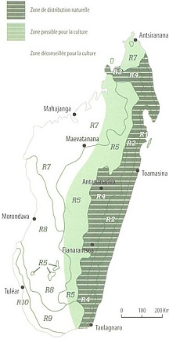
Pages 52 et 53

Kininina
Eucalyptus camaldulensis

Atouts  L'Eucalyptus camaldulensis pousse un peu partout sauf dans le domaine du Sud.  Connu en Australie sous le nom de Red River Gum, L'Eucalyptus camaldulensis est un bel arbre sempervirent, avec un tronc droit et des écorces blancs ; il produit des rejets de souches.  L'Eucalyptus camaldulensis est l'espèce d'Eucalyptus la plus plantée à Madagascar. 11 se rencontre presque dans tous les types de plantation, de l'échelle industrielle aux petites plantations domestiques pour l'autoconsommation, en passant par les reboisements villageois et les plantations le long des routes pour l'ombre. Les fleurs sont mellifères et son miel est très apprécié.  L'Eucalyptus camaldulensis tient une place très importante dans l'économie des régions des Hautes Terres de Madagascar, car il est l'un des principaux combustibles des ménages de la grande majorité de la population.  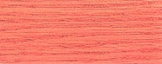 | Bois  Le bois de Eucalyptus camaldulensis se caractérise par une valeur énergique élevée. C'est un bois de grande qualité esthétique de couleur brun clair à brun rouge, lourd et dur, à grain fin et fil entrecroisé ou ondulé.  Sa densité est de 680 à 850 kg/m³ à 20% d'humidité. Il est résistant aux ravageurs, dont les termites, et aux maladies. Il est facile à sécher et à travailler.  Utilisations  Le bois de E. camaldulensis est classé dans la catégorie d'utilisation V. Pour un usage extérieur E. camaldulensis nécessite un traitement soigné, et s'emploie dans les charpentes décoratives, parquets de terrasse, en caillebotis, et en clôtures.  A l'intérieur, l'Eucalyptus camaldulensis est apprécié en menuiserie, en charpentes légères, en parquets et en revêtements décoratifs. Sur le plan international, cette espèce est cultivée principalement pour la production de pâte à papier et les panneaux de particules. | 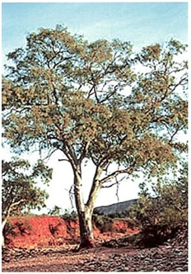  Ses feuilles permettent l'extraction d'une huile essentielle ayant des propriétés médicinales. Ses fleurs ont de bonnes propriétés mellifères
Aspects économiques  L’E. camaldulensis est classé dans la caté-  gorie d'utilisation V. Suite à sa grande  productivité, ses principales vocations restent la production de bois d'œuvre et de bois d'énergie. Il est très présent sur le marché des constructions et des boiseries ordinaires. Dans les débits standardisés, son prix est aligné à celui des bois ordinaires de forêt naturelle de la Catégorie d'utilisation IV.  La station  L'E. camaldulensis est une espèce pionnière qui s'adaptée facilement aux conditions semi-arides, avec une saison sèche assez longue, mais il tolère également des inondations assez prolongées. II pousse sur des sols sableux, limoneux, argileux et tolère les sols légèrement salins. Ensemble avec l'E. robusta, l'E. camaldulensis est l'essence d'eucalyptus la plus utilisée à Madagascar, des zones côtières jusque dans les hautes terres.  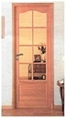 | La culture  L'Eucalyptus camaldulensis se multiplie par semis, les graines sont semées sans traitement pré germinatif. La levée est de 4 à 15 jours environs avec un taux de germination de 60 à 75%.  Les jeunes plants sont maintenus en pépinière pendant 4 à 6 mois. Ils réagissent bien à un apport d'engrais (N :P :K :3 :2 :1) dans le substrat de plantation. Les plantes sont héliophiles et s'adaptent bien aux projets de reboisement, mais elles n'aiment pas la concurrence. Ainsi, un nettoyage régulier est recommandé.  La croissance  L'E. camaldulensis est une espèce à croissance très rapide et atteint des dimensions importantes, soit environ 25 à 35 m en hauteur, avec un houppier très développé, et un fût élancé, cylindrique de 80 à 150 cm de diamètre (plus de 3 cm par an), ayant une grande productivité à l'hectare. L'écartement recommandé est de 3 x 3 m, ou 1111 plants par hectare. Son rendement en bois est dans les environs de 12 à 20 m³/ha/an. Une rotation de 5 à 8 ans est nécessaire pour le bois de chauffe, et 12 à 30 ans pour le bois d'œuvre. Des souches poussent des rejets de bonne qualité | Zones de croissance  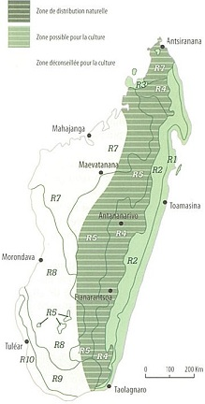
Pages 54 et 55

Kininina manitra, Kininina
Eucalyptus maculata

Atouts  Comme les autres Eucalyptus, le Kininina manitra a été introduit d'Australie et a montré une très bonne adaptation sur les pentes orientales et dans les zones côtières. C'est une espèce a usage multiple qui est à la base de plusieurs produits en dehors de son bois très apprécié.  Le pressage des feuilles donne une huile essentielle reconnue et le résidu a des effets d'insecticide.  L'écorce est astringente et les fleurs de Kininina manitra sont mellifères. Le miel a un goût particulier, ii est recherché par certains connaisseurs.  Les arbres adultes sont résistants aux feux de brousse. Le sous-bois d'une plantation peut se prêter à une culture de champignons exportables sur le marché européen.   | Bois  Le bois de Kininina manitra est de couleur brun clair à gris avec un aspect rubané et moiré. Il est dur à très dur et lourd à très lourd, à grain moyen et fil assez droit. Sa densité est de 1000 à 1010 kg/m³ à 20% d'humidité.  Il a de bonnes propriétés mécaniques, mais n'est pas très durable.11est facile à travailler, donnant un beau poli, mais demande beaucoup d'attention au séchage.  Utilisations  Le bois de l'E. maculata est classé dans la catégorie d'utilisation III est surtout destiné à la production de bois d'œuvre et de bois d'énergie.  Le bois nécessite un traitement soigné, et s'utilise pour la menuiserie d'intérieur et d'extérieur, les charpentes lourdes, les pilotis et les longrines, les poteaux de support de ligne, les parquets, les meubles et les fonds de wagons ainsi que les moulures. | 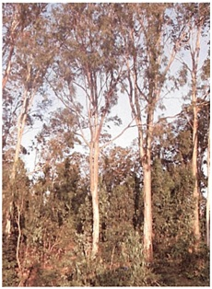  Aspects économiques  Grâce à sa grande productivité, sa vocation reste la production de bois d'œuvre et de bois d'énergie ainsi que des huiles aromatiques. C'est une matière première de choix
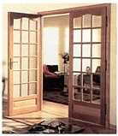  pour la menuiserie et les constructions à boiserie ordinaire. Sur le marché national, le prix de ses débits standardisés est aligné à celui des bois durs ordinaires de la catégorie IV. Il est même plus apprécié que certain bois de cette classe supérieure.  La station  L'E. maculera est une essence adaptée aux zones humides avec une pluviométrie annuelle de 700 à 1800 mm à des altitudes comprises entre 1000 et 2000 m. Il pousse sur des sols humides et bien drainés, de nature argileuse ou latéritique | La culture  La multiplication du Kininina manitra se fait par les graines dans une pépinière. La levée s'effectue entre 10 et 20 jours après le semis.  Un élevage de 8 à 12 mois en pépinière permet aux jeunes plants d'avoir un taux de reprise assez conséquent lors de la transplantation.  La croissance  Le Kininina manitra est une espèce à croissance assez rapide, montrant des accroissements annuels de 0,80 à 1,20 m en hauteur et de 0,5 à 2 cm en diamètre.  C'est un arbre de moyenne à grande dimension, atteignant une hauteur de 30 à 40 m, avec un fût droit et cylindrique de BO à 150 cm de diamètre.  L'espèce rejette bien de ses souches et peut être cultivée en futaie pure (plantation à 1000 pieds à l'hectare) pour la production de bois d'œuvre avec une rotation de 30 à 40 ans, en taillis sous futaie pour une production combinée, ou bien en taillis simple pour la production de bois d'énergie avec une rotation de 8 à 10 ans. | Zones de croissance  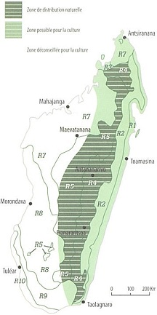
Pages 56 et 57

Roy, Acacia albida
Faidherbia albida

Atouts  L'A. albida est une espèce indigène du Moyen Orient et en Afrique nommé Albida pour la couleur blanchâtre de son tronc. Introduite à Madagascar, elle est particulièrement adaptée aux conditions de sécheresse prolongée.  Ayant des racines profondes (jusqu'à 40 m) et la possibilité de fixer de l'azote, cette espèce est très appréciée en agroforesterie. C'est un arbre buissonnant et épineux avec un houppier bien fourni et hémisphérique.  Contrairement à la plupart des arbres, il perd ses feuilles en saison de pluies. Feuilles et fruits sont utilisés comme aliment pour le bétail.  L'A. albida est une essence héliophile largement plantée dans les zones sèches en reboisement ainsi qu'en agroforesterie. Elle est recommandée pour être plantée comme brise vent en association avec des Filaos.   | ailleurs, elle acquiert un bon développement lorsque la nappe phréatique est moins de 10 m de profondeur.  Bois  Le F. albida produit un bois léger et tendre, de couleur claire, avec un grain grossier. Sa durabilité est médiocre, mais peut être amélioré par immersion dans l'eau.  Ses performances mécaniques laissent à désirer, mais il est facile à sécher et à tra-vailler avec des outils conventionnels.  Utilisations  Classé en Catégorie V pour ses utilisations, le Faidherbia albida est apprécié comme bois d'énergie et comme bois de construction. Son utilisation extérieure est proscrite, mais à l'intérieur il s'apprête bien à la fabrication de plafonds, d'habillages, de revêtements décoratifs et d'ossatures de mobiliers ainsi d'énergie et comme bois de construction.  L'espèce a des fleurs mellifères et les tiges sont employées pour les bains de bouche. Les tisanes ont un effet contre les fièvres. | 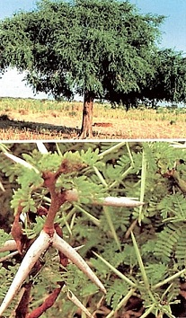
Aspect économiques  L’A. albida est un arbre employé surtout pour l'ornementation et comme haies ou brise vent dans les régions sèches du Sud. Une plantation à grande échelle peut être une source d'approvisionnement pérenne en bois d'énergie. Le stère de son bois se négocie en 2008 entre 15 et 20% moins cher que celui de l'eucalyptus qui est la référence.  5es feuilles font du fourrage et sont une source importante de protéine pendant la saison sèche.  Ses fleurs, qui s'ouvrent à la fin de la saison des pluies, sont mellifères.  La station  Cette espèce pousse naturellement sur des sols limoneux et argileux. Elle exige un niveau de la nappe phréatique assez élevé, mais accepte les sols légèrement salins. Elle est peu exigeante par rapport à la fertilité du sol.  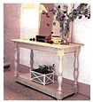 | Le Faidherbia albida pousse entre 270-2700 m d'altitude à des températures comprises entre 18 et 30°C et avec une pluviométrie annuelle de 250 à 1000 mm.  La culture  Les graines de l'A. aibida sont rapidement infestées par des insectes et doivent être nettoyées avant le stockage. Elles se conservent pendant plusieurs années à condition qu'elles soient protégées contre les insectes.  Pour obtenir un bon taux de germination, les graines sont trempées dans l'eau chaude durant 48 heures, puis séchées pendant 24 heures avant le semis.  Les haies et les plantations peuvent être mise en place par semis direct.  La croissance  La croissance du Faidherbia albida est lente durant les premières années, mais s'améliore en fonction de son développement racinaire et de la disponibilité en eau souterraine.  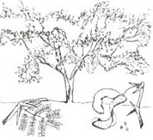 | Zones de croissance  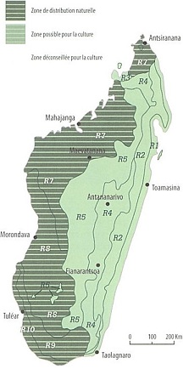
Pages 58 et 59

Grevillea, Chêne d'Australie
Grevillea robusta

Atouts  Le Grevillea robusta ou Chêne d'Australie est un arbre décoratif préconisé à être planté en brise vents ou en arbre d'ombrage, ainsi qu'en ornementation dans les parcs et les jardins.  Le Grevillea est une espèce adaptée aux sols dégradé. Sa grande productivité foliaire permettrait aux agriculteurs d'avoir du paillage en quantité et à faire un apport important en matière organique aux sols pauvres.  C'est une espèce à croissance rapide (1 m à 2 m par an) qui résiste assez bien aux feux de brousse. Son tempérament héliophile et son caractère pionnier lui donnent l'aptitude à l'afforestation. C'est en outre une bonne essence mellifère.  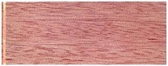 | Bois  Le G. robusta fournit un bois assez léger, relativement tendre, de couleur claire et veinée, sa densité est de 540 à 720 kg/m³ à 15% de humidité.  C'est un bois de bonne durabilité qui se travaille facilement, mais il est assez difficile à sécher.  Utilisations  Le bois de Grevillea a une grande qualité esthétique et est utilisé principalement dans la fabrication de meubles ordinaires ainsi qu'à d'autres usages intérieurs tels que les charpentes de décoration et les parquets ordinaires. Il est aussi adapté à la fabrication de pâte à papier.  Cependant, l'arbre est surtout destiné à produire d'abord de l'ombrage et du paillage puis après du bois d'énergie et enfin du bois d'œuvre. | 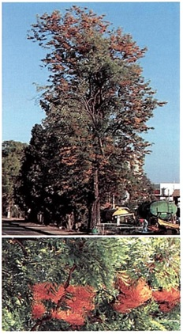
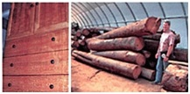  Aspects économiques  Le bois de G. robusta est proposé dans la classe d'utilisation V et la valeur de son bois d’œuvre est alignée à celui du pin.  Grâce à sa croissance rapide et son usage multiple l'essence pourrait avoir un impact économique considérable sur certaines régions agricoles de Madagascar.  Il pourrait bien se positionner sur un marché de proximité de bois d'énergie issu de l'élagage des arbres et du nettoyage du sous-bois.  La station  Le G. robusta est une essence très peu exigeante qui pousse entre 0 et 2300 m d'altitude. Il peut se développer pratiquement sur tous les types de sol, mais préfère les terrains sablonneux et limoneux. | et ne supporte que mal les sols acides. L'espèce ne résiste cependant pas bien à la sécheresse.  La culture  G. robusta se multiplie facilement par ses graines, qui n'ont habituellement pas besoin de prétraitement. La levée intervient 20 à 35 jours après le semis, avec un taux de germination de 80 à 95%. L'espèce rejette en outre assez bien de souche.  La croissance  G. robusta est un arbre pionnier, héliophile et souvent planté sur des terrains dégradés. Il atteint une hauteur de 25 à 35 m, avec un fût élancé et droit d'environ 15 m pour un diamètre moyen de 40 cm à 60 cm.  Son rendement est d'environ 5 à 10 m³/ha/an, avec une révolution de 10 à 20 ans pour du bois d'énergie, habituellement en taillis avec environ 6 rejets par souche, et 20 à 30 ans pour le bois d'œuvre en futaie régulière.  Les arbres sont plantés à une densité de 800 à 1200 par hectare. | Zones de croissance  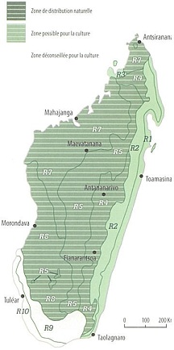
Pages 58 et 59

Harougana, Haronsra Marovavy
Harungana madagascariensis

Atouts  Le Harongana est une espèce bien connue en Afrique tropicale et à Madagascar, pour ses multiples vertus médicinales, son bois est de qualité acceptable et ses fleurs mellifères. L'espèce semble en outre être adaptée aux plantations en haies pour son esthétique et ses fleurs.  En afforestation, le Harongana est de croissance rapide et peut être planté avec d'autres essences de plus grande valeur. Les souches peuvent émettre des rejets.  Bois  L'H. rnodagascariensis fournit un bois tendre et léger, de couleur blanche rosée, facile à sécher et très facile à travailler. Sa densité est de 450 à 550 kg/m3 à 18% d'humidité. C'est un bois très peu durable à l'extérieur.  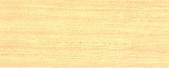 | Utilisations  Suite à sa durabilité limitée, le bois de Harongana est déconseillé pour des usages extérieurs, mais il se comporte bien en usage intérieur, plus particulièrement pour les revêtements muraux, les plafonds et habillages, les ossatures de mobilier et les charpentes de décoration. Son bois peut également être utilisé comme matière première dans la fabrication de granulés.  Le Harongana offre plusieurs usages mé-dicinaux. Ses feuilles sont utilisées pour le traitement biliaire, de la syphilis et pour la régularisation du cycle menstruel. Ses jeunes pousses sont utilisées pour traiter les plaies et les diarrhées, et son écorce et ses racines sont employées contre la gale, les hémorroïdes et la dysenterie. Son exsudat finalement est utilisé pour traiter les eczémas.  Aspects économiques  Le bois de Harongana est classé dans la catégorie d'utilisation IV (bois de caisserie, | 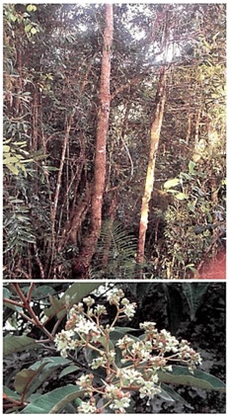
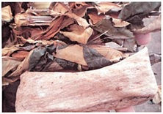  coffrage, lattes, etc.), mais son bois est de 10 à 15% moins cher par rapport aux autres bois de sa catégorie.  L'avenir économique de cet arbre réside dans la valorisation de sa croissance très rapide en optant pour la production de granulés, et aussi de son potentiel médicinal. Une promotion de sa sylviculture permettra d'améliorer durablement le quotidien des communautés locales et par conséquent favorisera la préservation du potentiel forestier.  La station  Le Harongana est une espèce peu exigeante qui pousse bien entre 0 et 1800 m d'altitude, essentiellement dans les zones | humides. L'espèce montre son meilleur développement sur des sols argileux à sablonneux, acides à neutres. C'est une espèce adaptée à la plantation en reboisement et en agroforesterie.  La culture  LH. madagascariensis se multiplie facilement par graines. Sa germination se fait entre 20 à 40 jours après le semis, avec un taux de 65 à 90% sans prétraitement.  La croissance  Le Harongana est un arbre petit à moyen, atteignant une hauteur de 10 à 15 m de haut, avec un fût rectiligne de 15 à 25 cm de diamètre.  La croissance de l'espèce peut être très rapide sur des bons sols, avec des accroissements en hauteur de 2 à 3 m par an. L'espèce tend à être très branchue et l'élagage est recommandé pour obtenir des fûts de bonne qualité. | Zones de croissance  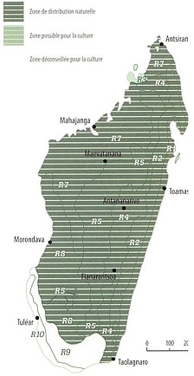
Pages 60 et 61

Hazomalanga, Hazomafana, Hazomaimbo
Hernandia voyronii

Atouts  Le Hazomalanga est une espèce endémique à Madagascar, originaire des forêts denses sèches de l'Ouest. Dans le passé, cet arbre était considéré comme sacré par les rois 5akalava et son abattage est prohibé jusqu'à ce jour. Le bois possède une odeur aromatique et persistante, origine de son appellation de "faux camphrier". Il fût abondant autrefois dans les zones côtières fertiles le long des cours d'eau temporaires. Les arbres sont fortement héliophiles et résistent bien au feu. C'est une essence d'enrichissement à croissance relativement rapide, avec des accroissements en hauteur de l'ordre de 20 à 40 cm sur des stations favorables.  Le Hazomalanga est d'un usinage facile et présente la plus grande durabilité de tous les bois à Madagascar. L'espèce a été surexploitée, au point où l'on craint sa disparition définitive. L'écorce est riche en huiles essentielles et pourrait être une matière première pour certains produits spécifiques.  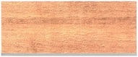 | Bois  L'H. voyronii fournit un bois tendre et léger, et peu élastique. Sa densité est d'environ 400 kg/m³ à 12% d'humidité. Il est relativement facile à sécher et à travailler, donnant un beau poli. Il accepte bien la colle et les vernis. Suite à la teneur en huiles essentielles, le bois est imputrescible et d'une durabilité exceptionnelle face aux insectes et aux intempéries.  Utilisations  Le Hazomalanga est classé dans la catégorie d'utilisation I (bois nobles), ensemble avec des essences comme le palissandre ou le bois d'ébène. Il est très recherché pour l'ébénisterie et la menuiserie de haut de gamme. Il se rencontre souvent dans la marqueterie, les sculptures et enfin dans la fabrication des cercueils. Suite à sa durabilité excep-tionnelle, il est en outre très adapté aux applications extérieures de tout genre.  Aspects économiques  L'H. voyronii est actuellement une des trois essences de la catégorie I, et ainsi interdit d'exploitation. Son bois imputrescible et | 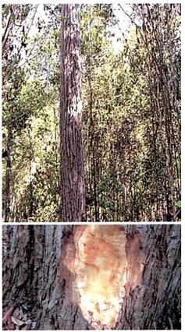
facile à usiner lui donne une très grande valeur commerciale.  Très recherché par les professionnels, l'espèce a été surexploitée et elle est devenue très rare même dans les forêts primaires. Le Hazomalanga pourrait être une matière première pour la production d'huiles essentielles très spécifiques grâce à la présence dans son écorce de perillia aldehyde. Le marché international des huiles essentielles est en permanence, à la recherche de nouveaux produits.  La station  Le Hazomalanga est une essence assez exigeante des zones côtières riches le long des cours d'eau permanents ou temporaires. L'espèce est habituellement absente dans les zones pauvres avec des sols podzoliques ou à affleurement gréseux.  Elle résiste très bien à la sécheresse et se développe bien dans les régions à moins de 400 m d'altitude, ayant une saison sèche de 5 à 8 mois et sur des sols ferrugineux sableux, ayant un bon drainage.  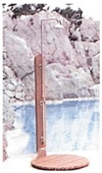 | La culture  La production des plants de H. voyronii en pépinière se fait habituellement par semis. Après un nettoyage soigné, les graines ne nécessitent aucun traitement pré germinatif, mais une sélection rigoureuse doit être effectuée pour prévenir les attaques d'insectes. Leur pouvoir germinatif diminuant rapidement après 6 mois de stockage, les semences doivent être mise à terre immédiatement. La levée des graines est étalée de 14 à 40 jours après le semis avec un taux de germination de 40 à 60%. La régénération naturelle est très rare et seules les souches avec un diamètre supérieur à 10 cm semblent rejeter.  La croissance  Le Hazomalanga est un bel arbre de dimension moyenne qui peut atteindre 20 à 25 m de haut, avec un fût élancé avec jusqu'à 80 cm de diamètre. Ses branches sont penchées, donnant des feuilles caduques, larges et aromatiques. Le Hazomalanga est une essence exigeante, de croissance relativement rapide, avec un accroissement en hauteur moyen, de l'ordre de 20 à 40 cm dans les conditions de station favorables. Pour les enrichissements, il est recommandé de planter les plants sur des layons étroits avec un espacement de 3 m. Une éclaircie du sous bois est à envisager durant les premiers stades de développement. L'élagage naturel se produit sur les arbres. | Zones de croissance  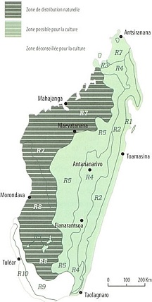
Pages 62 et 63
Mandrorofy, Amalomanta, Tandroho, Copalier
Hymenaea verrucosa

Atouts  Le Mandrorofy est une très belle espèce des forêts denses humides de basse altitude de Madagascar, des iles Mascareignes, des Seychelles et d'Afrique de l'Est.  Il est souvent proposé comme arbre d'agrément grâce à ses nombreuses fleurs jaunâtres.  C'est une espèce peu exigeante par rapport au sol, fournissant un bois d'un aspect attirant qui se prête aux usages extérieurs, mais également très apprécié pour la fabrication de charbon de bois.  Des essais de plantation ont déjà été menés dans les forêts de Foulpointe.  Il est proposé en afforestation en association avec des Hintsy, le Voapaka et le Vintanina.  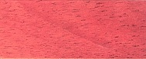 | Bois  Le bois de Mandrorofy est lourd à très lourd, dur à très dur, de couleur rouge brun, légèrement veiné. Il a une densité de 800 à 1050 kg/m; à 20% d'humidité.  Il nécessite un traitement de stabilisation soigné. C'est un bois assez difficile à travailler et à sécher, mais sa durabilité est bonne.  Utilisations  Le bois de Mandrorofy s'adapte aux travaux extérieurs tels que les bardeaux et bardages, les parquets de terrasse et les caillebotis, ainsi que les clôtures. En intérieur, il est utilisé pour les ossatures des constructions en bois et les mobiliers.  L'écorce, les racines, et les fruits de l'espèce secrètent une résine qui fournit la gomme copal utilisée comme encens. Produit par incision de ses branches ou du tronc. Le copal a également des applications médicinales et peut être utilisé dans la fabrication de vernis. | 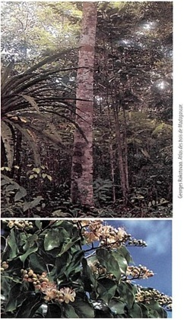
Aspects économiques  I  Le Mandrorofy est une essence proposée pour la catégorie d'utilisation II, Son bois se négocie à des prix assez élevés grâce à son aspect extérieur (couleur et absence de défauts), il est souvent confondu avec des essences plus connues comme le latona (Weinmannia rutembergii) ou le kironono (Capuradendron sp.). Ces débits standardisés à usage multiple sont très appréciés dans le commerce de bois bocal. Il pourrait bien se positionner sur le marché des aménagements intérieurs de luxe grâce à son esthétique.  La station  L'H. verrucosa est une essence relativement peu exigeante, qui trouve son meilleur développement sur des sols sablonneux,  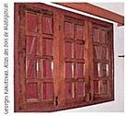 | légèrement latéritiques, dans les zones humides de basse altitude sur la côte est de Madagascar.  La culture  La multiplication du Mandrorofy se fait habituellement par semis. Ses graines ne nécessitent pas de traitement prégermi-natif, sauf qu'il faut les déloger des fruits. La levée des graines est autour du 15ème au 55ème jour après le semis, avec un taux de germination de 60 à 70%. Les jeunes plants resteront 7 à 12 mois en pépinière avant la plantation.  La croissance  Le Mandrorofy est arbre sempervirent de dimension moyenne à grande, atteignant 20 m à 30 m de hauteur, avec un fût relativement court de 40 à 60 cm de diamètre et un houppier en forme de parasol. En forêt naturelle la croissance de l'espèce est habituellement assez !ente, avec des accroissements en hauteur de 20 à 30 cm par an. En culture intensive par contre, son accroissement en hauteur peut atteindre 75 cm/an.  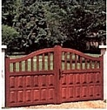 | Zones de croissance  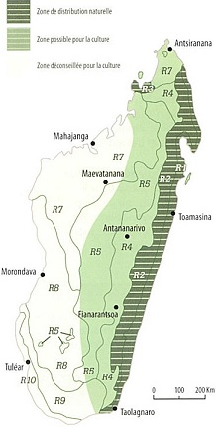
Pages 66 et 67

